ЛАБОРАТОРНА РОБОТА № 1

ПРОГРАМУВАННЯ МОВОЮ PYTHON

Мета: ознайомитись з мовою Python, набути навичок у застосуванні основних команд.

Хід роботи:

Завдання 1:
Лістинг програми:
#Лаб1, завд1, Карпенко Ю.О., ЗПІ-18
#Задача: Тимофій спить вночі X годин, ті вдень Y хвилин.
#Питання: Скільки всього хвилин спить Тимофій?

print("Тимофей обычно спит ночью X часов и устраивает себе днем тихий час на Y минут.\nОпределите, сколько всего минут Тимофей спит в сутки.\n")

X = int(input("X = ")) #Скільки годин Тимофій спить вночі
Y = int(input("Y = ")) #Скільки хвилин Тимофій спить удень
Res = X * 60 + Y #Обрахунки (в хвилинах)

if Res >= 1440: #Якщо кількість вхилин перевищує добову,..
print("В сутках столько нету :)") #виводиться відповідне повідомлення
else: #якщо ж все нормально,..
print("\nТимофей спит", Res, "минут в сутки.") #виводиться результат

Результат виконання програми:

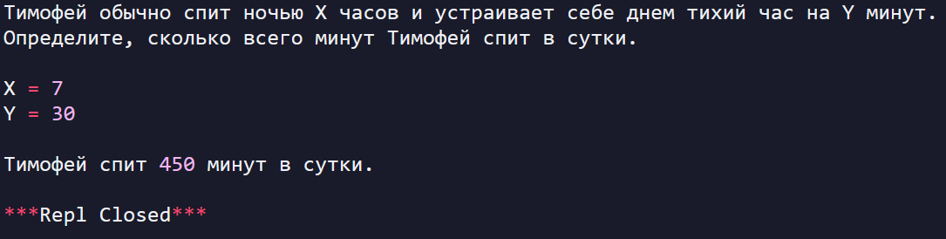

Завдання 2:
Лістинг програми:

#Лаб1, завд2, Карпенко Ю.О., ЗПІ-18
#Задача: Допоможіть Миколі визначити, на який час навести будильник.
#Години та хвилини мають бути на різних рядках.

print("Коля хочет поставить себе будильник так,\nчтобы он прозвенел ровно через X минут после полуночи,\nоднако для этого необходимо указать время сигнала в формате часы, минуты.\nПомогите Коле определить, на какое время завести будильник.\n")

X = int(input("X = ")) #Користувач вводить кількість хвилин

h = X // 60 #Підрахунки в годинах
m = X % 60 #Хвилини

if X >= 1440: #Якщо хвилин як в добі або навіть більше,..
print("\nЧто-то поздновато...") #Виводиться відповідне повідомлення
else: #Якщо ж все нормально,..
print(h) #Вивидиться година
print(m) #Та хвилини

Результат виконання програми:

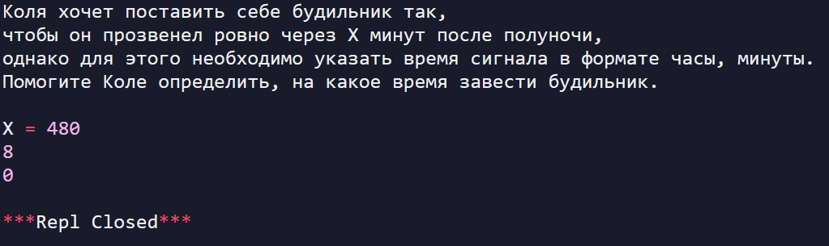
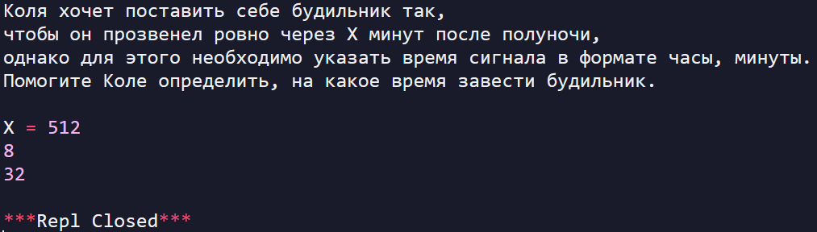

Завдання 3:
Лістинг програми:

#Лаб1, завд3, Карпенко Ю.О., ЗПІ-18
#Задача: Катерина лягає спати о H годині M хвилин
#Допомогти Катерині визначити на який час поставити будильник
#Гарантується, що Катерина має прокинутися в той же день, що й заснути

print("Катя узнала, что ей для сна надо X минут.\nВ отличие от Коли, Катя ложится спать после полуночи в H часов и M минут.\nПомогите Кате определить, на какое время ей поставить будильник,\nчтобы он прозвенел ровно через X минут после того, как она ляжет спать.\n")

X = int(input("X = ")) #Через скільки хвилин прокинутись

H = int(input("H = ")) #О котрій лягає спати (год)
M = int(input("M = ")) #(хв)

x = X + (H * 60 + M) #Обрахунки

h = x // 60 #О котрій годині продзвенить будильник
m = x % 60 #Залишок хвилин

if x >= 1440: #Якщо перевищено добу...
print("\nЧто-то слишком...") #Вивести відповідне повідомлення
else: #Якщо все нормально...
print(h) #Вивидиться година
print(m) #Та хвилини

Результат виконання програми:

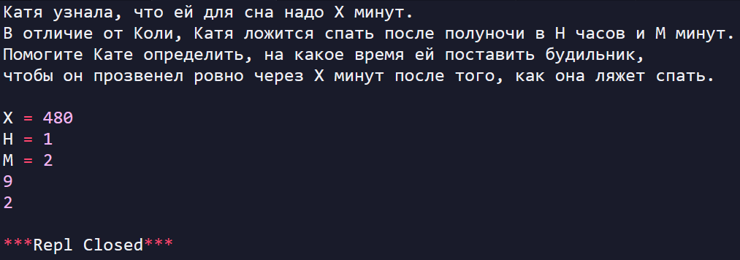

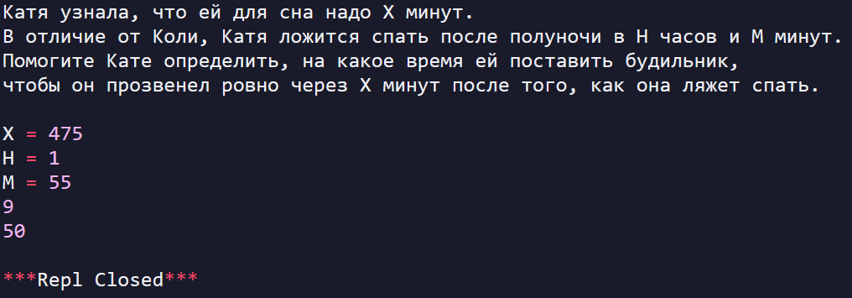

Завдання 4:
Лістинг програми:

#Лаб1, завд4, Карпенко Ю.О., ЗПІ-18
#Завдання: написати програму для визначення високосного року
#Дыапазон: 1900-3000

print("Укажите интересующий Вас год (в диапазоне 1900-3000)\n")

year = int(input("Год: "))

if year < 1900 and year > 3000:
print("\nЗа пределами диапазона")
elif year % 4 == 0 and year % 100 != 0 or year % 400 == 0:
print("\nВысокосный")
else:
print("\nОбычный")

Результат виконання програми:

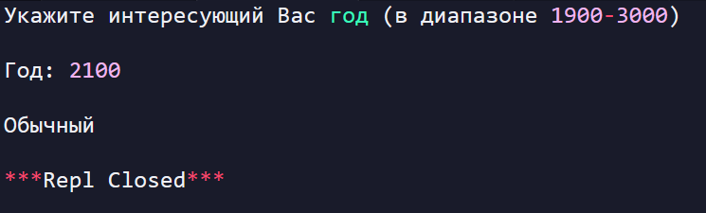

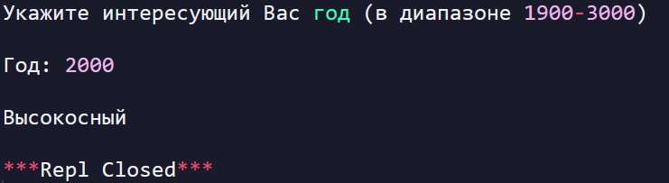

Завдання 5:
Лістинг програми:

#Лаб1, завд5, Карпенко Ю.О., ЗПІ-18
#Задача: допогти Павлові розробити програму для розрахунку площі трикутника за формулою Герона

print("Помогите Павлу завершить доброе дело и напишите программу,\nвычисляющую площадь треугольника по переданным длинам трѐх его сторон по формуле Герона.")

import math

a = int(input("A = ")) #сторона
b = int(input("B = ")) #сторона
c = int(input("C = ")) #сторона

if c > (a + b) or a > (c + b) or b > (c + b) or c < (a - b) or a < (c - b) or b < (a - c): #Якщо умова невірна...
print("Это не треугольник.") #Вивести відповідне повідомлення
else: #якщо все нормально...
p = (a + b + c) / 2 #Розрахувати півпериметра
S = math.sqrt(p * (p - a) * (p - b) * (p - c)) #Розрахувати площу
print(S) #Вивести результат

Результат виконання програми:

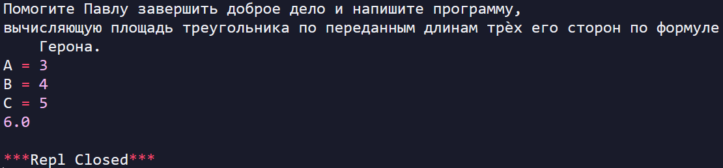

Завдання 6:
Лістинг програми:
#Лаб1, завд6, Карпенко Ю.О., ЗПІ-18
#Написати програму, що приймає на вхід ціле число, що виводить True, якщо значення попадає в інтервал (−15,12]∪(14,17)∪[19,+∞) та False в іншому випадку.

print("Напишите программу, принимающую на вход целое число,\nкоторая выводит True, если переданное значение попадает\nв интервал (−15,12]∪(14,17)∪[19,+∞) и False в противном случае.\n")

a = int(input("Введите число: ")) #Наше число

if (a > 15 and a <= 12) or (a > 14 and a < 17) or (a >= 19): #Якщо число задовільняє умову...
print("True") #Вивести позиивну відповідь
else: #Якщо ж не задовільняє...
print("False") #Вивести негативну відповідь

Результат виконання програми:

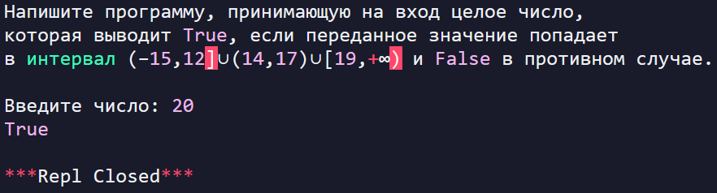

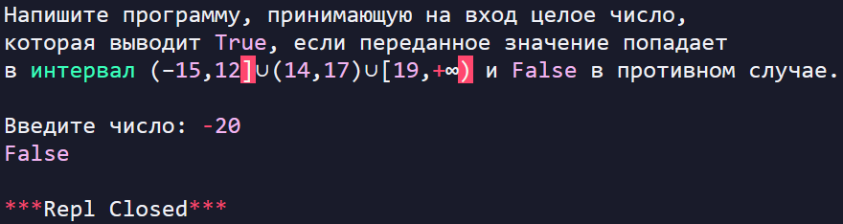

Завдання 7:
Лістинг програми:

#Лаб1, завд7, Карпенко Ю.О., ЗПІ-18
#Написати програму, що отримує на вхід три цілі числа, по одному числу в рядку, і виводить у консоль в три рядки спочатку максимальне, потім мінімальне, після чого число, що залишилося.

print("Напишите программу,\nкоторая получает на вход три целых числа, по одному числу в строке,\nи выводит на консоль в три строки сначала максимальное, потом минимальное,\nпосле чего оставшееся число.\n")

a = int(input("a = ")) #Число
b = int(input("b = ")) #Число
c = int(input("c = ")) #Число

U = [a, b, c] #Множина наших чисел

print(max(U)) #Максимальне
print(min(U)) #Мінімальне
#Число, що залишилось:
if (a <= b and a >= c) or (a <= c and a >= b):
print(a)
elif (b <= a and b >= c) or (b <= c and b >= a):
print(b)
else:
print(c)

Результат виконання програми:

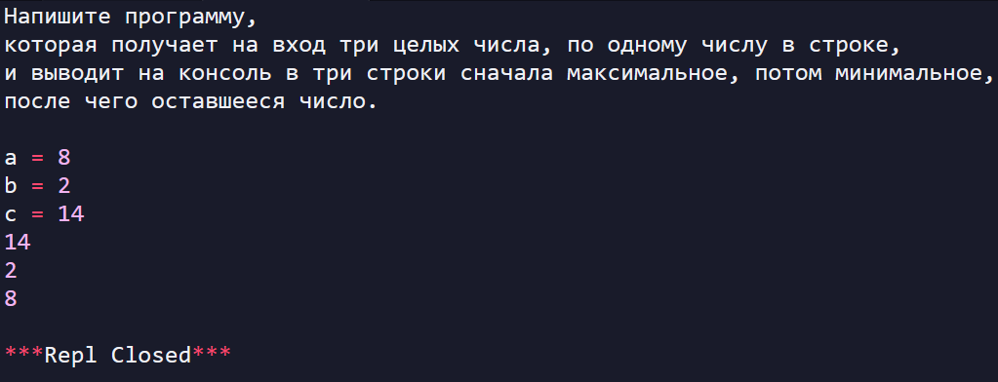

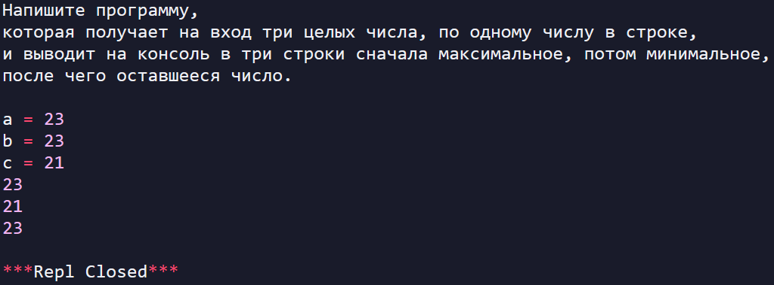

Висновки: в ході виконання лабораторної роботи було ознайомлено з основами мови Python, розглянуто найпростіші команди.

